hispanoamérica – México

1. Lee el artículo y a continuación indica si las afirmaciones son verdaderas o falsas.

Locura en el mercado

El pulso de una ciudad late con más fuerza en sus mercados, y no hay un lugar en el que esto sea más evidente que en Oaxaca, México. Aquí, artesanos tradicionales, venidos desde muchos kilómetros de distancia, se reúnen donde el regateo es una forma de flirteo, e incluso los productos más corrientes lucen como obras de arte.

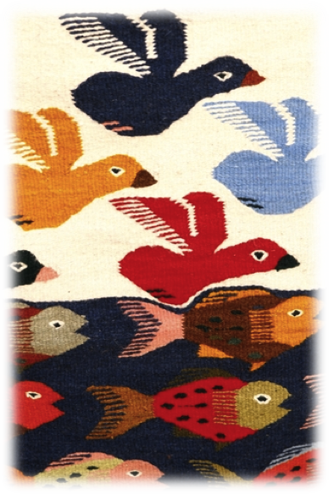
En el estado mexicano de Oaxaca, las ricas y variadas tradiciones artísticas de más de una docena de grupos étnicos convergen en su vibrante ciudad capital. Aquí difícilmente podrás dar la vuelta a la manzana sin tropezarte con un mercadillo espontáneo, o con el puesto solitario en el que algún zapoteco ha ordenado con arte a lo largo de un edificio colonial, las alfombras fabricadas por su familia. Da la impresión de que en Oaxaca todos son artistas, como los que moldean recipientes de barro negro en el pueblo San Bartolo Coyotepec –el brillante color ónice se obtiene lustrando la pieza antes de quemarla– y los que tejen intrincados bordados cerca de San Antonio Castillo Velasco. No sorprende, entonces, que Oxaca se haya convertido en un “coto de shopping” para compradores profesionales, desde los diseñadores de los mejores hoteles del mundo hasta los magnates de la moda. Las gangas, los hoteles, deliciosos y coquetos, y toda esa maravillosa comida no hacen sino aumentar las razones para visitarla. Pero, ¿por dónde deberían empezar los recién llegados? Por el mercado favorito de los locales, por supuesto: encontrarás todo tipo de artesanías y tentempiés en la gran Central de Abastos, colindante con el centro histórico, y un sinfín de objetos refinados en las pequeñas tiendas del centro. Pero cuando tengas que pagar por el peso extra de tu equipaje, no digas que no te advertimos.
Alfombra típica
En la Central de Abastos darás con artículos de cestería (las cestas están tan cuidadosamente ornamentadas como piezas de joyería o prendas de alta costura, los delicados motivos de la decoración son los mismos que usaban los aztecas hace cinco mil años), utensilios de cocina (cuyos colores chillones y hierro esmaltado dan mucho estilo a cualquier cocina), sandalias de piel (tejidas a mano, no encontrarás dos pares de sandalias iguales), sombreros (una bendición para evitar quemaduras) y preciosas sábanas de algodón.
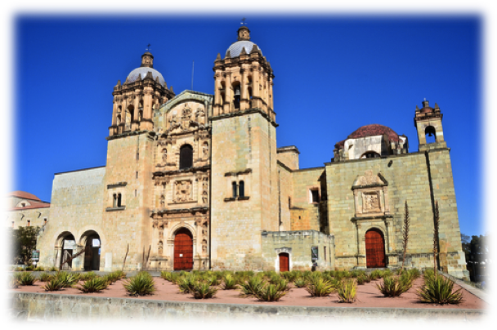
Para quienes consideran las compras una religión, tiene mucho sentido que los mejores puestos se concentren en el centro histórico, alrededor de la Iglesia de Santo Domingo, la mayor atracción de Oaxaca. Aquí no hay prisa: la gran mayoría abre hasta las 20 horas. Empieza visitando Maro (Mujeres Artesanas de las Regiones de Oaxaca, una cooperativa subvencionada por el Gobierno y una de las tiendas más importantes de la ciudad): se encuentra en una casa de varios pisos con un patio soleado donde todas las artesanías tienen su espacio. No te pierdas las salas superiores, donde podrás ver a las tejedoras elaborar alfombras en un telas de pedal (en hacer una alfombra de tamaño medio se tardan entre 8 y 20 días). A continuación dirígete a la Casa de las Artesanías: puedes pasarte toda la tarde vagando a través de esta cooperativa contemplando sus productos, como los que forman la vasta exposición de cerámica de barro negro o las complicadas artesanías de hojalata. Todo en la tienda ha sido hecho a mano en el estado de Oaxaca. No olvides echar un vistazo a Oro de Monte Albán, la joyería más importante de Oaxaca. Está especializada en joyería fina de oro, la cual ha sido siempre tarea de mujeres indígenas mixtecas y zapotecas.
Iglesia de Santo Domingo en Oaxaca
Al lado se ubica el Étnico: el colorido bordado con flores es la columna vertebral de los productos de venta al por menor de las tres tiendas que lo componen. Lo mejor de los puestos es una alegre mezcla de blusas, faldas y almohadas, así como textiles de Chiapas y Guatemala.
Cerca del Zócalo está el Mercado de Artesanía: fácil de recorrer, cuenta con ropa hecha a mano (como los famosos vestidos de novia bordados), sábanas y rebozos (bufandas). Busca a las mujeres trique vestidas con sus atuendos tradicionales y tejiendo con sus telares de cintura.

adaptado de Traveler, enero de 2012

 | V | F
- En el mercado de Oaxaca muchos artistas exponen sus obras.
- En Oaxaca los viajeros pueden visitar varios mercadillos espontáneos.
- En Oaxaca suelen ir de compras solo diseñadores de los mejores hoteles
o magnates de la moda.
- El mercado de la Central de Abastos es el preferido por la gente del lugar.
- Las cestas que se venden en la Central de Abastos cuestan como piezas
de joyería.
- Maro es una tienda ubicada cerca de la Iglesia de Santo Domingo.
- Para comprar cerámica se puede ir a la Casa de las Artesanías.
- El Étnico consta de tres tiendas que venden ropa hecha a mano.

2. Vuelve a leer el artículo y contesta a las preguntas.
- ¿Por qué el periodista afirma que Oaxaca es un “coto de shopping” para compradores profesionales?
………………………………………………………………………………………………………………………………………………………………………………………………………………………………………………………………………………………………………………………………
- Según tú, ¿qué le quiere decir el periodista al lector con la frase “cuando tengas que pagar por el peso extra de tu equipaje, no digas que no te advertimos”?
………………………………………………………………………………………………………………………………………………………………………………………………………………………………………………………………………………………………………………………………
- ¿Qué elementos caracterizan el mercado de la Central de Abastos?
………………………………………………………………………………………………………………………………………………………………………………………………………………………………………………………………………………………………………………………………
- ¿Qué se puede comprar en el centro histórico de Oaxaca?
………………………………………………………………………………………………………………………………………………………………………………………………………………………………………………………………………………………………………………………………
- ¿Te gustaría visitar el mercado de Oaxaca? ¿Qué zona elegirías para ir de compras y por qué?
………………………………………………………………………………………………………………………………………………………………………………………………………………………………………………………………………………………………………………………………

3. ¿Te gusta ir de compras? Escribe una redacción (entre 200 y 250 palabras) donde:
  - indicas con quién/es prefieres ir de compras;
  - presentas qué sueles comprarte;
  - hablas de los sitios a los que prefieres ir de compras (mercadillos, tiendas, grandes almacenes, centros comerciales, etc.) y por qué;
  - describes un mercadillo (o un gran almacén, un centro comercial) que has visitado y al que te gustaría volver, y explicas los motivos.

